Al siervo de Dios Donald Trump
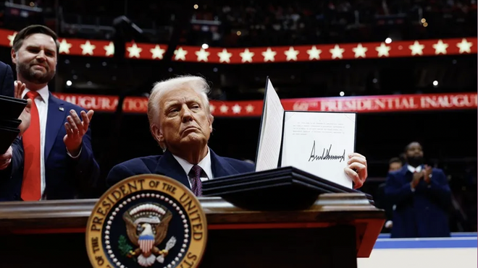
Trump, tras firmar una orden ejecutiva nada más tomar posesión como presidente EFE

1.- Misión del Siervo: castigar la infidelidad del pueblo

2.- Identidad el Siervo: cabeza de oro y pies de barro

3.- Lo visto y oído: analizando textos
24.01.2025 José I. González Faus
Hermano presidente:
Se extrañarán algunos de que le llame siervo de Dios, pero seguramente es porque no conocen la Biblia tan bien como usted que ha vendido biblias, que declaró en 2015 que la Biblia era su libro favorito y la esgrimió en sus manos como arma electoral. Sabrá usted sin duda que, en la Biblia, Dios habla de Nabucodonosor de Babilonia como siervo suyo: “mandaré a buscar a mi siervo Nabucodonosor y colocaré su trono sobre estas piedras”, escribió el profeta Jeremías (43,10). Y esta puede ser un poco su propia historia.
Pero ese servicio tiene una doble faceta a considerar y comenzaremos por ahí esta misiva.
1.-Misión del Siervo: castigar la infidelidad del pueblo.
En primer lugar Nabucodonosor es siervo de Dios, porque Dios se vale de él para castigar el gran pecado de idolatría de su pueblo. Este ha sido también el gran pecado de nuestra civilización occidental presuntamente cristiana y pretendidamente democrática, pero que adora al dinero y vive para él. Usted recordará también aquellas palabras bíblicas: “no se puede servir a Dios y al dinero”. La Escritura enseña además que “el hombre rico e inconsciente es como un animal que perece” (Salmo 49, 21); y esto ha dado lugar a una civilización que, en boca de un hombre tan conservador y tan anticomunista como Juan Pablo II, produce “ricos cada vez más ricos a costa de pobres cada vez más pobres” (discurso en la Asamblea de Puebla, 1979). Nada más contrario a la voluntad de Dios, quien mira a todos los seres humanos como hijos suyos y hermanos entre ellos.
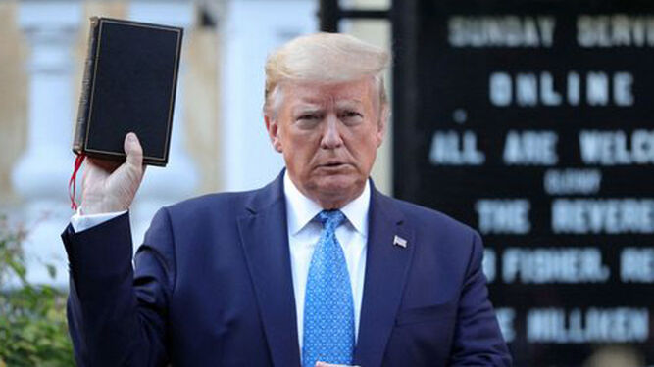
Donald Trump con la Biblia

Fruto de esa idolatría ha sido la inmoral santificación de eso que llamamos derecho de propiedad. Tal derecho es solo secundario: está subordinado al derecho primario de que todos los hombres tengan acceso a los bienes de la tierra y, por eso, un hombre tan moderado como Pablo VI escribió que “la tierra ha sido dada para todo el mundo y no solamente para los ricos. La propiedad privada no constituye para nadie un derecho incondicional y absoluto. No hay ninguna razón para reservarse en uso exclusivo lo que supera la propia necesidad cuando a los demás les falta lo necesario” (Populorum progressio 22). Usted que debe conocer la Biblia recordará aquello de “la tierra que Tu bondad preparó para los pobres” (salmo 68,11); mientras que nosotros hemos construido la sociedad con la tierra que nuestra ambición preparó para los ricos.
Por eso la primitiva tradición de la Iglesia acuñó aquel refrán que resume toda la enseñanza de san Juan Crisóstomo: “el muy rico es un ladrón o hijo de un ladrón”, y que ni siquiera es tan original como algunos creen: pues la Biblia había enseñado que “los malvados siempre seguros acumulan riquezas” (salmo 73, 12). Así resultó que en la fecha de su investidura, mientras los cristianos estábamos rezando un “octavario por la unión”, usted anunciaba un cuatrienio por la desunión y la enemistad entre los hombres.
Hablando con la mentalidad aún primitiva de la Biblia, podemos decir que Dios se sirve de Usted “para enviarnos un castigo” merecido
Bueno: hablando con la mentalidad aún primitiva de la Biblia, podemos decir que Dios se sirve de usted “para enviarnos un castigo” merecido. Pero hoy, que tenemos más conciencia de la autonomía del mundo, bastará con decir que la historia tiene sus leyes que acaban cumpliéndose: el fumador que contrae un cáncer de pulmón no debe pensar que aquello es “un castigo de Dios” sino simplemente el resultado de la injerencia de un pequeño veneno. Como el que se desmadra en el beber y acaba alcohólico; o como el que juega con la droga y acaba totalmente esclavo de ella.
Resumiendo: en nuestra sociedad no hay “poder del pueblo” (demo-cracia) sino poder de los ricos (pluto-cracia), aunque apelamos a la primera para justificarnos. Su antecesor, el señor Biden dijo el otro día que se está creando una oligarquía: no se daba cuenta de que esa oligarquía ha existido siempre (la oligarquía de los millonarios). Lo que pasa es que ahora se han quitado la careta.

Donald J. Trump
Y Usted, que no tiene un pelo de tonto, ha aprovechado esa idolatría del dinero para ponerla a su favor: porque sabe bien hasta qué punto el poder de los ricos atrae a multitudes que miran de sacar algún pellizco, grande o pequeño. De modo que Usted utiliza el poder que nosotros hemos dado al dinero para configurar la sociedad a su gusto. Y así es como nosotros estamos pagando nuestro pecado: “cría cuervos y te sacarán los ojos” dice un sabio refrán castellano
2.- Identidad del Siervo: pies de barro.
Volvamos ahora a nuestro lenguaje inicial: si es usted siervo de Dios porque Él se vale de usted para poner de relieve lo monstruoso de nuestra “civilización del dinero”, nos queda examinar ahora quién es ese instrumento del que Dios se vale para castigar nuestro falso progreso: ¿quién era ese tal Nabucodonosor?
A Usted que conoce la Biblia no hace falta explicárselo mucho. Recordará que Nabucodonosor tenía multitudes que le gritaban “viva el rey eternamente”; pero su imperio era como una estatua “con cabeza de oro y pies de barro”: y él acabó “viviendo con las fieras y paciendo hierbas como los toros” (Daniel 4,22).
Lo que quisiera añadir ahora es que Nabucodonosor no fue un caso único. Le sonarán a usted Asiria, Babilonia, Persia, disputándose el imperio mundial (más o menos como pasa hoy entre EEUU, China y Rusia), y cómo acabaron esclavizando a Israel. El “primer Testamento” no deja de presentar figuras que pretendieron ser monarcas inmortales y acabaron como usted sabe: nombres como Sargón II, Tiglat-phileser, Senaquerib y aquel Artajerjes nombrando reyes en Israel podrían ser, más o menos, como Trumps antes de Cristo.
Lo que me extraña, si puedo decírselo fraternalmente, es que, después de tantos ejemplos todavía se presente usted con una pretensión parecida, anunciando que el 20 de enero comenzó “una edad de oro” para su país
Y le hago esta evocación porque creo que la Biblia tiene aquí algo de maestra, al enseñar que esa pretensión ha venido repitiéndose a lo largo de toda la historia y fracasando siempre: ahí tiene usted a ese Alejandro el cruel, a quien nosotros llamamos “magno” y que al menos era un genio militar; pero acabó asesinado por uno de los suyos cuando solo tenía algo más de treinta años. La pretensión imperial de Roma acabó engendrando a Atila; la de Felipe II en España acabó dejando un país que daba pena; el gran Napoleón tuvo su Waterloo… Así hasta llegar al más reciente Hitler, que parecía invencible, que fue tan aclamado por los suyos y ya sabe usted cómo acabó.
Lo que me extraña, si puedo decírselo fraternalmente, es que, después de tantos ejemplos todavía se presente usted con una pretensión parecida, anunciando que el 20 de enero comenzó “una edad de oro” para su país y sin considerar la probabilidad de que acabe usted como alguno de esos citados.
Quiero aclarar que lo dicho tampoco significa que no tenga usted algunas cosas buenas: el mal absoluto no existe. Y eso que puede usted tener de bueno le va a servir de arma durante un tiempo porque pone de relieve algún fallo con que nuestra presunta democracia y nuestro supuesto progreso, tratan de tranquilizar o encubrir la mala conciencia que deberían tener: quizá no sepa Usted que un gran filósofo alemán llamado T. Adorno repetía que Auschwitz no era una excepción sino una consecuencia posible de nuestra civilización. Solo le pediría que, en estas reacciones buenas, no salte usted de un extremo al otro y de una exageración a la contraria.

Donald Trump EFE
A lo mejor consigue usted acabar la guerra de Ucrania que, en mi humilde opinión, ha sido muy mal enfocada por Europa, donde hemos confundido la condena a los actos criminales de Putin con el odio a Rusia y la absolución de la OTAN. Tampoco es momento de entrar en ellos ahora, pero baste con una alusión a temas de sexo y género: en estos campos, como en muchos otros, la naturaleza produce situaciones excepcionales que deben ser tratadas y ayudadas con todo respeto y con todo cariño buscándoles alguna solución. Pero eso no significa que hay que convertir la excepción en regla, como temo que hacemos nosotros, aunque tampoco haya que negar la excepción como pretende hacer usted.
Los hijos de inmigrantes sin papeles, pero nacidos ya en EEUU, están en una situación excepcional de la que ellos no tienen ninguna culpa. Pero eso no significa que hay que tratarlos como delincuentes: porque no me negará que esa medida se parece bastante a la de aquel faraón que ordenó matar a todos los primogénitos de inmigrantes hebreos nacidos en Egipto.
Le digo esto para que lo tenga en cuenta, no sea que acabe pasándole lo mismo que a aquel faraón. Porque la historia se repite: cambian las anécdotas y los personajes, pero las grandes líneas suelen ser las mismas. No obstante, como dicen por mi país, para que la historia sea maestra de la vida, “hemos de aprender sus lecciones”. Y la Biblia esa que usted tanto esgrimía repite varias veces: “amad al inmigrante porque también vosotros fuisteis inmigrantes en Egipto” (vg. Deuteronomio 10,10). Recuerde pues que también los norteamericanos de hoy llegaron a ese país, y más como conquistadores que como inmigrantes: porque sus antepasados llevaban armas, y los inmigrantes de hoy no las llevan; quizá por eso siente usted la necesidad de calificarlos a todos como criminales peligrosos, como si los conociera uno por uno…
3.- Lo visto y oído: examinando textos
Prefiero prescindir aquí de las mentiras que algunos medios de comunicación señalan en sus tres primeros discursos: CNN cuenta hasta 20. Pero no estoy capacitado para juzgar bien eso, y cuento con que Usted podría empeñarse en decir que no son mentiras. Hay otro detalle que se sale de la ética y entra en lo que, jugando ahora con las palabras, podríamos llamar estética.
Casi la mitad de su discurso de investidura fueron profecías mesiánicas. Recojo algunas:
La edad dorada de América comienza ahora. Seremos la envidia de todas las naciones y no permitiremos que se aprovechen de nosotros… América pronto será más grande, más fuerte y mucho más excepcional que nunca. Estamos al comienzo de una nueva era emocionante de éxito nacional… Todo cambiará a partir de hoy muy rápidamente. A partir de este momento el declive de América ha terminado… Fui salvado por Dios para hacer a América grande nuevamente… Para los ciudadanos de EEUU el día de hoy es el día de la liberación… Espero que mi elección sea recordada como la más grande y trascendental en la historia de nuestro país. Mi administración estará inspirada por una fuerte búsqueda de la excelencia, el éxito implacable y la revolución del sentido común.
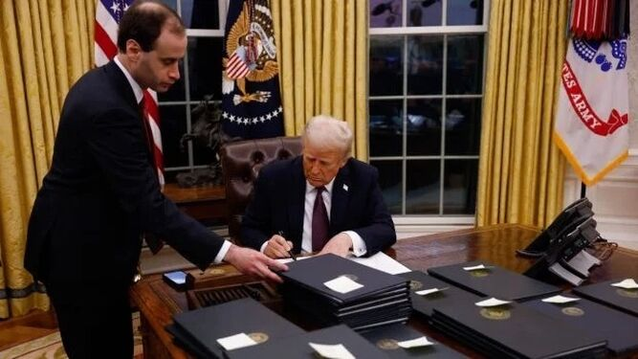
Trump firma los primeros decretos de su segundo mandato en la Casa Blanca
¡Hombre, mister Donald! Esa seguridad de que va a ser así, nadie puede creérsela. Otra cosa sería si Usted hubiese dicho más humildemente: voy a procurar con todas mis fuerzas que sea así. Y además me sorprende que usted no ponga ese mesianismo en aquello de “libertad, igualdad y fraternidad” sino en “la grandeza, el éxito y la envidia de los demás”. Hay algo en ese modo de hablar que en mi pobre país solemos calificar como bravata o chulería: un tono de superioridad y desprecio del otro que (por otra ley histórica) en los comienzos acaba seduciendo a algunos y después termina suscitando el desprecio de muchos. Recuerde Usted también que los cristianos definimos Dios como “el Amor infinito”, no como “el orgullo infinito”. Por eso tengo la sospecha de que no hablamos del mismo Dios.
En la otra mitad de su discurso hablaba usted de los medios para conseguir esa grandeza. Recojo algo:
Máxima prioridad crear una nación orgullosa, próspera y libre.
EEUU brinda santuario y protección a criminales peligrosos, muchos de ellos procedentes de prisiones e instituciones mentales que han ingresado ilegalmente a nuestro país desde todo el mundo.
Nuestro sistema de salud gasta más dinero que cualquier otro país del mundo, se enseña a nuestros niños a sentirse avergonzados de sí mismos y en muchos casos a odiar a nuestro país
Los cárteles como organizaciones terroristas! Enviaré tropas a la frontera para repeler la desastrosa invasión de nuestro país
Pondré fin al New Deal verde y revocaremos el mandato sobre los vehículos eléctricos salvando nuestra industria automotriz
En lugar de poner impuestos a nuestros ciudadanos para enriquecer a otros países, pondremos aranceles y grabaremos a los países extranjeros para enriquecer a nuestros ciudadanos. Enormes cantidades de dinero entrarán en nuestro tesoro, provenientes de fuentes extranjeras.
No me meto en lo de los gastos de salud aunque, si fuese verdad que gastan ustedes más, sería triste, visto lo mal que funciona la salud pública en su país. Pero ¿no cree usted que, además de esa pretensión ingenuamente mesiánica, late ahí una falta de respeto a la ley? Hará Usted muy bien en combatir los cárteles y ojalá consiga un triunfo. Pero para eso no hace falta tildarlos de terroristas: porque por muy canallas y asesinos que sean, no entran en esa palabra que hoy tanto asusta. Además, el indulto a verdaderos criminales (que seguirían siendo tales incluso aunque tuvieran razón en la causa por la que luchaban porque el fin bueno no justifica todos los medios malos) nos vuelve otra vez a la ética y a ese principio fundamental: que el fin no justifica los medios. Se podrá disentir de sus fines; pero eso es ahora secundario. Lo importante es que si Usted cree que aquellos fines justificaban unos medios inmorales, ello significa que, en el fondo, no ha salido Usted todavía de nuestro sistema hipócrita.
Y último punto para terminar. Antes le comenté cómo en los días en que los cristianos rezamos por la unión anunciaba usted un cuatrienio de desunión. Parece que eso mismo había sentido la hermana obispa de Washington Mariann Edgard Budde, puesto que dedicó toda su homilía en la catedral, al tema de la unidad. Cito aquí algunas de sus frases:
Nos hemos reunido para rezar por la unidad: una forma de estar con los demás que respeta nuestras diferencias. Quienes ayudan a los demás, a veces en situaciones de gran riesgo nunca preguntan a quién votaron en las pasadas elecciones.
Jesús nos enseña a amar no solo a nuestros prójimos sino a nuestros enemigos. Dios respeta las consecuencias de nuestros actos que siempre importan más que las palabras con que rezamos. Para algunos la pérdida de sus esperanzas y sueños no es una mera derrota política sino la pérdida de igualdad y dignidad y de sus medios de vida.
Que la unidad nos importe porque la cultura del desprecio que se ha normalizado en nuestro país amenaza con destruirnos
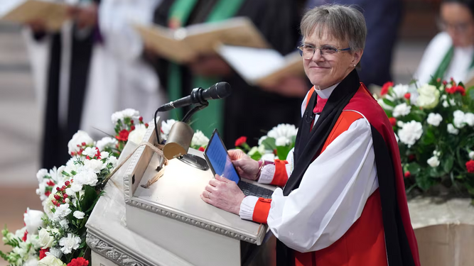
Monseñora Mariann Edgar Budde
La declaración de independencia de los EEUU afirmaba la igualdad y la dignidad innatas de todos los hombres. Construir la casa sobre roca; sin unidad construimos sobre arena. No descartar o demonizar a aquellos con los que discrepamos. Honrar la dignidad de todo ser humano
Estamos a un paso de etiquetarnos como las buenas personas frente a las malas. La gran mayoría son inmigrantes, no delincuentes.
Fíjese: se ayuda a la gente porque sufren y tienen una dignidad como seres humanos, no porque voten a mi partido o sean buenos. Esto es el Evangelio y el modo de construir sobre roca y no sobre arena. Pero hoy hemos creado una cultura del desprecio que nos califica a nosotros como buenos y a los de enfrente como malos. ¡Qué bien dicho está eso! Por favor, hermano Donald: no conciba usted la vida como una película del Oeste, donde los buenos y malos están siempre muy claros y donde los buenos siempre ganan y les está permitido todo para ello. Por favor: la era de los westerns ya ha pasado.
Y termino con una súplica: si algo de lo dicho le ha molestado mírelo solo como una diferencia de opinión con usted, no como un desprecio a su país. Conozco y admiro a muchos norteamericanos: creo que los pueblos no son mejores y peores sino que todos pasan épocas mejores y peores. A mis doce años mi ídolo era Gary Cooper. Y hoy me atrevo a recomendarle un libro de una norteamericana a quien admiro mucho, como feminista y como analista social. Ella se llama Nancy Fraser y el libro se titula Capitalismo caníbal: porque devora al planeta y a la democracia.
Un abrazo hermano Donald porque, aunque tengamos nuestras diferencias, no dejamos de ser hermanos. Le confieso que he tenido cierto miedo al escribirle porque sé que Usted puede planear una venganza que acabe conmigo. Pero algo me ha dicho que debía apostar por su bondad.
https://www.religiondigital.org/miradas_cristianas/siervo-Dios-Donald-Trump_7_2746295362.html

